Le camion citerne

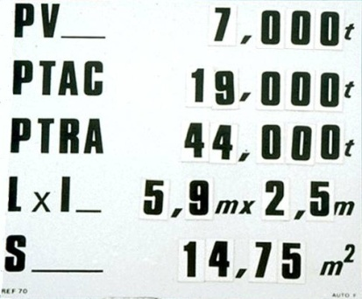
Alexis est chauffeur poids lourd, et aujourd’hui, avec son camion citerne il doit livrer 10 000 litres d’eau à une station de lavage de véhicules. Sur son camion, une plaque lui indique que la masse de son camion citerne à vide est de 7 tonnes et qu’il ne doit pas dépasser les 19 tonnes lorsque celui-ci est rempli.

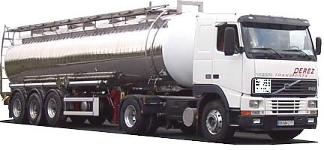

Travail à réaliser :
1) Quelle question Alexis aurait dû se poser avant de remplir son camion ?

2) Réfléchir à une expérience permettant de répondre à cette question.

3) Dresser une liste du matériel nécessaire.

4) Réaliser l'expérience.

5) Faire un compte-rendu comportant un schéma de l'expérience, les observations effectuées et les résultats obtenus.

6) Conclure en répondant à la question du 1)

